Visi žinome, kad gerai burnos higienai reikalinga dantų pasta. Bet kokios **medžiagos** reikalingos dantų **pastai gaminti**?

Pabandykime sužinoti, kokios medžiagos naudojamos **komercinėse** dantų pastose.

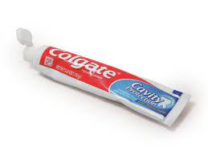Pasirinkite vieną dantų pastą ir surašykite jos **ingredientus**, pažymėkite ar jie saugūs sveikatai, jei ne, parašykite kodėl. Jei įmanoma parašykite kokiu tikslu (paskirtis) ingredientas dedamas į pastos sudėtį (pvz. dėl skonio, antibakterinis, valantis, šalinantis apnašas ir t.t.).

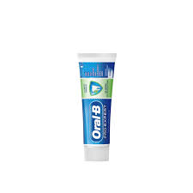**Dantų pastos pavadinimas**

**______________________________________________**

|  |  |  |
| --- | --- | --- |
| **Ingredientas** | **Saugus √ ar ne x Kodėl?** | **Paskirtis** |
| Aqua/ vanduo | **√** | Medžiagų tirpiklis |
|  |  |  |
|  |  |  |
|  |  |  |
|  |  |  |
|  |  |  |
|  |  |  |
|  |  |  |
|  |  |  |
|  |  |  |
|  |  |  |
|  |  |  |
|  |  |  |
|  |  |  |
|  |  |  |

Kokią išvadą galite padaryti apie dantų pastos saugumą sveikatai? Kokie ingredientai yra pavojingi ir kokia jų paskirtis? ________________________________________________________________________

­­­­­­­­­­­­­­­­­­­­­­­­­­________________________________________________________________________

________________________________________________________________________

**Pasigaminkime dantų pastą!**

**Ekologiškos dantų pastos receptas, kurį jums siūlome.**

**INGREDIENTAI:**

1 šaukštas kaolino (baltojo molio)

1 šaukštas šalavijų

1 šaukštas džiovintų čiobrelių

100ml karšto vandens

2 lašai mėtų eterinio aliejaus

1 lašas anyžių eterinio aliejaus

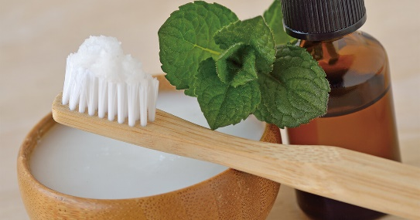**ĮRANKIAI:**

* Stiklinė, atspari karščiui,
* arbatinukas,
* smulkus sietelis užpilui nukošti,
* dubenėlis pastai sumaišyti,
* indelis pastai sudėti ir laikyti

**KAIP GAMINTI (METODAS):**

1. Padarykite čiobrelių ir šalavijų užpilą (šis procesas vadinamas difuzija, kai žolelių gerosios savybės prasiskverbia į vandenį):

• Užvirkite vandenį;

• Įdėkite šalaviją ir čiobrelius į stiklinę ir įpilkite apie 100 ml labai karšto vandens;

• Suplakite ir palaukite, kol gausite stiprų užpilą, panašiai kaip arbata.

2. Filtruokite užpilą, t.y. nukoškite per sietelį, kad neliktų užpile jokių žolelių.

3. Į maišymo dubenėlį įdėkite kaoliną su 1½ arbatinio šaukštelio užpilo. Gerai išmaišykite, kol susidarys pasta. Jei reikia, galite pridėti daugiau užpilo ar kaolino.

4. Įlašinkite anyžių ir mėtų eterinius aliejus ir vėl išmaišykite.

5. Jei norite gerai sutrinkite angliuko tabletę ir įmaišykite ją į pastą. Pasta bus JUODA! ☺

Dantų pastą galite laikyti indelyje keletą dienų. Ją reikia gana greitai sunaudoti, nes joje nėra konservantų! ☺

**Nepamirškite valyti dantų kiekvieną dieną!**

**Pasigaminkime dantų pastą!**

Pasinaudodami interneto paieška, knygomis, šeimos narių ar vietinių kosmetikos gamintojų žiniomis suraskite jums labiausiai patinkantį ir jūsų nuomone sveikiausią naminės dantų pastos receptą arba sukurkite tokį patys. Atminkite, kas svarbu:

* Eterinių aliejų pasirinkimas. Jie ne tik suteiks skonį ir kvapą, bet ir vaistinių, dezinfekuojančių, antibakterinių savybių jūsų pastai. Gerai apsvarstykite šį pasirinkimą.
* 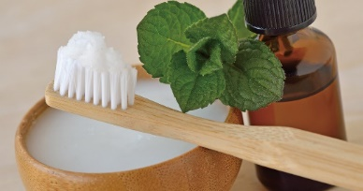Abrazyvinės (valančios) medžiagos. Tai soda, baltas molis. Jų kiekius reikia apgalvoti atidžiai, nes per daug abrazyvinės medžiagos gali pakenkti dantų emaliui, jį subraižyti.

**Mūsų dantų pastos pavadinimas**

**INGREDIENTAI: PRIEMONĖS:**



* __________________________
* __________________________
* __________________________
* __________________________
* __________________________
* __________________________
* __________________________
* __________________________
* __________________________
* __________________________
* __________________________
* __________________________
* __________________________
* __________________________
* __________________________
* __________________________
* __________________________
* __________________________

**KAIP GAMINTI? (METODAS):**

1. ________________________________________________________________
2. ________________________________________________________________
3. ________________________________________________________________
4. ________________________________________________________________
5. ________________________________________________________________
6. ________________________________________________________________